Beste heer Woutersen,

Hierbij les 14:

<https://nha-joomla.amdegroot.nl/>

* Zie opt-in module op homepagina. (Nieuwsbrief)
* Aanmelden voor de nieuwsbrief werkt naar behoren. Zie afbeeldingen.

**Zelf een lijst aangemaakt**:

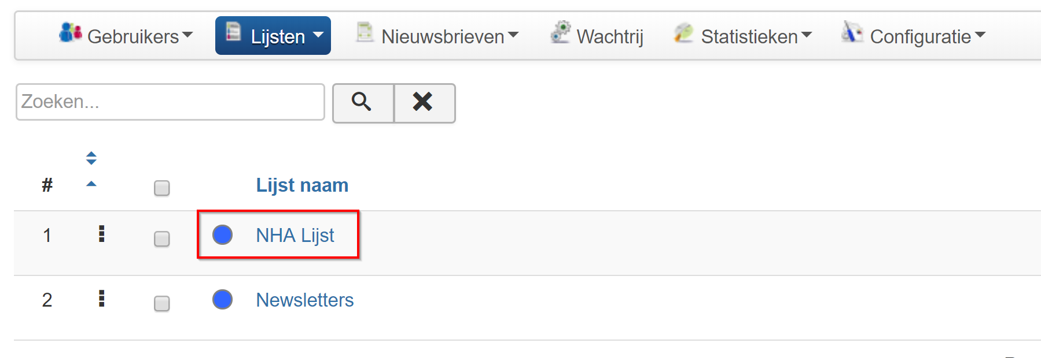

**Aanmelding nieuwsbrief succes**

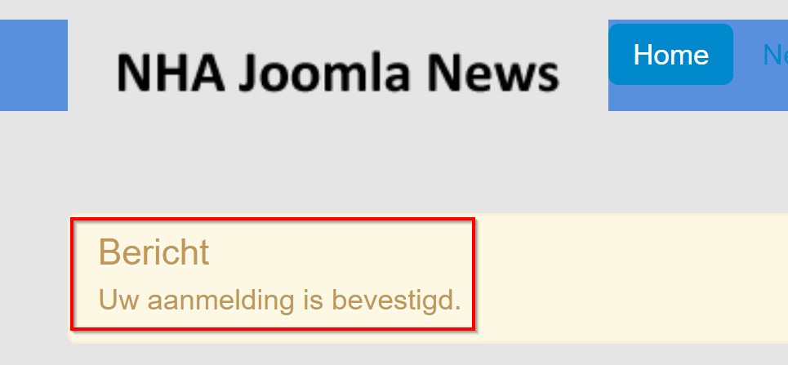

**New subscriber admin bericht**

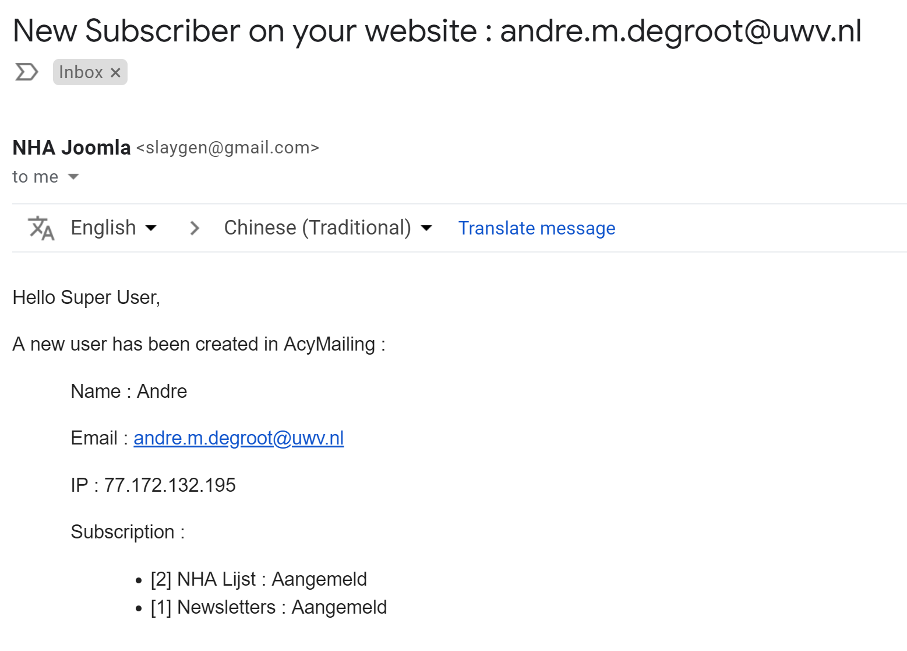

**Admin bericht 2**

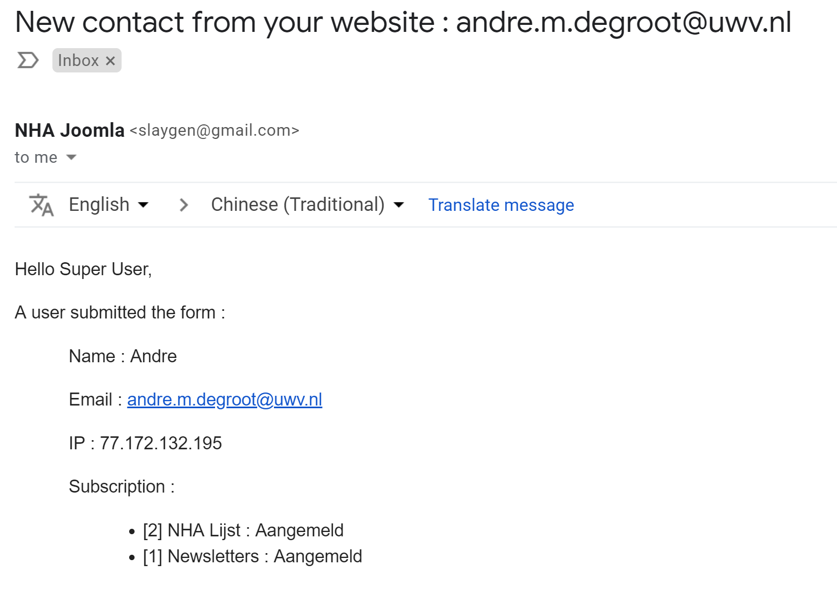

Met vriendelijke groet,

André de Groot